ГКОУ РД «Пять сторон света»

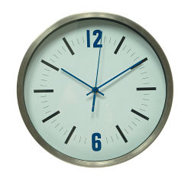
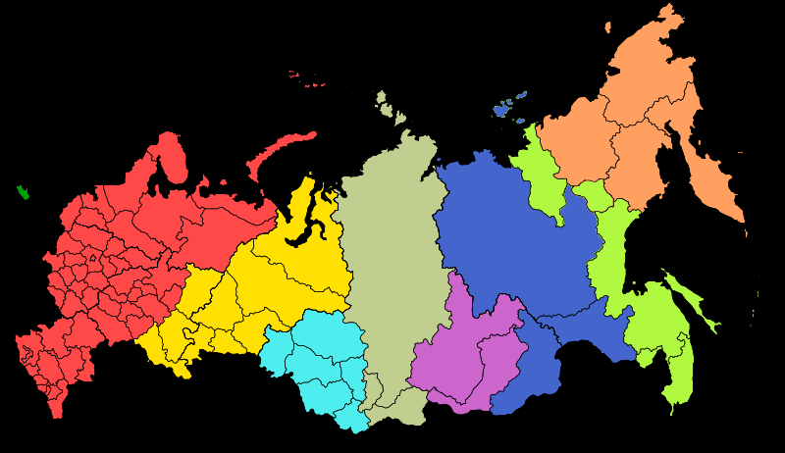
Урок географии в 7 классе
Учитель Абдулкадырова Э.Ю.

Халимбекаул 2018г.

Цель (слайд1-2) : Изучить положение России на карте часовых поясов и виды времени на территории страны.
Задачи:
.

Слайд3
ОСНОВНОЕ СОДЕРЖАНИЕ
Часовые пояса мира и России. Местное и поясное время, линия перемены дат.

ОПОРНЫЕ ЗНАНИЯ И УМЕНИЯ
Знания о суточном вращении Земли, о градусной сетке, умение определять географические координаты.

ТИП УРОКА: урок новых знаний

ОБОРУДОВАНИЕ:
Физическая и политико-административная карты России, глобус, карты атласа, учебник, рабочие тетради, компьютер, проектор.

МЕТОДЫ И ПРИЕМЫ РАБОТЫ:
Лекция учителя с последующей практической работой школьников по закреплению изученного материала (на компьютере)

ХОД УРОКА:
- Изучение новой темы.
ВСТУПИТЕЛЬНОЕ СЛОВО УЧИТЕЛЯ
Родина наша велика. В Пензе еще вечер, а на Дальнем Востоке, на берегу Тихого океана уже начинается новый день, восходит Солнце. У нас говорят: «Спокойной ночи!», а в то же время во Владивостоке звучит приветствие: «С добрым утром!». Постичь необъятность пространств России, обозреть страну, что раскинулась почти на всю ширину полушария, поможет нам понимание разницы во времени на территории России.
Меры счета времени у населения Земли одинаковы: секунда, минута, час, сутки, год. Для измерения времени пользуются прибором – часами.
Известные всему миру – часы «Кремлевские Куранты», расположенные на Спасской башне Московского Кремля, снизу кажутся не такими великанами, какие они есть на самом деле. Большая стрелка – трехметровая, каждая цифра на циферблате – высотой чуть ли не метр – далеко видна. Маятник, спрятанный в корпусе часов, весит 32 кг. Четыре раза в час бьют куранты; и их торжественный звон слышит вся страна. ( Звучит перезвон курантов)
Учитель: читает отрывок стихотворения Часы бывают разные (К. Абоимов) и на карте показывает часы.

Часы бывают разные
Есть детские, есть важные.
Будильники пузатые,
Настенные глазастые,

Карманные почтенные,
Наручные надменные,
Настольные серьёзные
И башенные грозные.

Бегут часы по кругу
И всё им нипочём.
Шаги часы-минуты
Чеканят день за днём.
Учитель: какие ещё часы вы знаете?
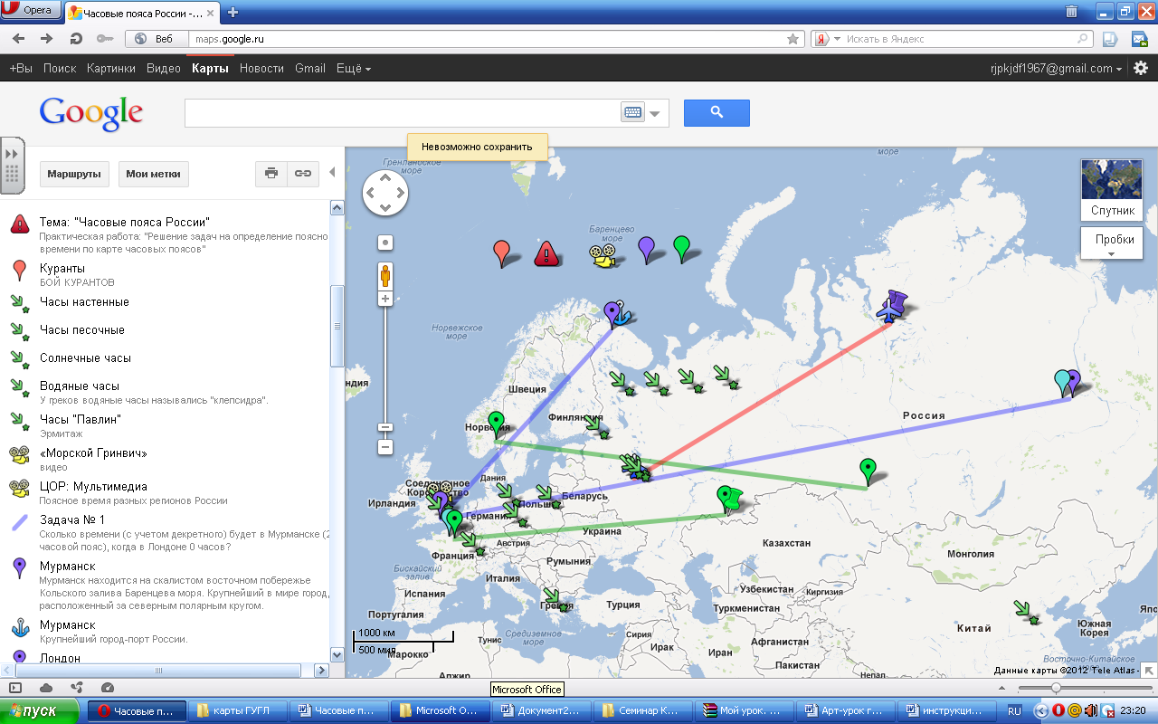

Ученики: ответы на вопрос и демонстрация: часы цветочные, астрономические часы, кукольные часы, водяные часы, часы «Павлин».

Тема урока : «Россия на карте часовых поясов. Время»
- Ребята, вы знаете, что наша планета вращается вокруг своей оси. Полный оборот вокруг своей оси Земля совершает за сутки. Что при этом происходит?
Диктор.
На доске:
360 ^{о} за 24 часа

15 ^{о} за 1 час (60 минут)
1 ^{о} за 4 минуты
Вопросы к классу:
-За какое время Земля совершает полный оборот вокруг своей оси (360)?
( за сутки 24 часа)
- на сколько градусов поворачивается земля за один час? (За один час Земля поворачивается на 15 ⁰ / час)
Поэтому разница между пунктами расположенными на меридианах, удаленных на 15 , составляет один час (см. схему 1).
Если же пункт, отдален от другого на 1 , то время отличается на сколько? (на 4 минуты см. схему 2)
60: 15= 4 мин.
ДИКТОР: на одном и том же меридиане в каждой его точке от Северного до Южного полюса время одно и тоже. Это время называется местным. Время каждого меридиана называется МЕСТНЫМ. Слайд4

ВЫВОД.
ВРЕМЯ НА ОДНОМ И ТОМ ЖЕ МЕРИДИАНЕ В КАЖДОЙ ЕГО ТОЧКЕ ОТ ПОЛЮСА ДО ПОЛЮСА НАЗЫВАЕТСЯ МЕСТНЫМ.
Определение записывается в тетради!
В разных местах земного шара, расположенных на разных меридианах, т.е. имеющих разную долготу, в один и тот же момент часы показывают разное время суток. Например, в Москве – 15 часов, а в Петропавловске – Камчатском – полночь. На одном меридиане время одно и то же.
Меридианов на Земле много, в соседних городах и селах местное время отличается на минуты и секунды. Пользоваться практически местным временем неудобно. Почему? (Отвечает ученик.- Опережающее задание)
Разница в местном времени вызывает неудобства в телеграфной, телефонной и радиосвязи, железнодорожном сообщении, осуществление связи между частями нашей огромной по протяженности с запада на восток страны. Местное время используют в астрономии.
Поэтому астрономы предложили ввести систему поясного времени. Слайд 5
ПОЯСНОЕ ВРЕМЯ.
Поясное время принято в большинстве государств мира, а в России введено в 1919 г. Суть ее в том, что весь земной шар разделен на 24 пояса, границы которых проложены друг от друга через каждые 15 долготы. Таким образом, время в каждом поясе отличается от соседних на 1 час. В пределах пояса условились считать время по тому меридиану, который проходит посередине. Вращается Земля с запада на восток, поэтому к востоку от любого пояса время суток будет на 1 час больше, к западу – на 1 час меньше. Какой же пояс принять за нулевой? За нулевой принят часовой пояс, по середине которого проходит меридиан Гринвичской обсерватории. Этот же пояс служит 24 – м. Время первого пояса отличается от времени начального на 1 час. Слайд 6
Закрепление материала.
Вопросы: какова разница в местном времени Гринвичского меридиана и территории, где мы проживаем?
Долгота населенного пункта, где мы проживаем - 54 в.д.
54: 15 = 3,6 ч
ВРЕМЯ В ГРАНИЦАХ ОДНОГО ЧАСОВОГО ПОЯСА НАЗЫВАЕТСЯ ПОЯСНЫМ.
Слайд7-8 Работа с картой часовых поясов.
Рассмотрим карту часовых поясов на территории нашей страны, обратив внимание на нумерацию часовых поясов. Определяем, что на территории нашей страны одиннадцать часовых поясов (от II до XII). Столица России – Москва расположена во II часовом поясе, Пенза – в III часовом поясе, Чукотский полуостров – ХII часовом поясе. Однако для удобства XI и XII часовые пояса объединены в один. Кроме того, границы часовых поясов строго по меридианам проведены только в открытом океане, а на материках они совпадают с административными границами.
1. почему житель полуострова Ямал, прилетев в Омск, не переводит стрелки часов, а, прилетев в Мурманск, переводит. На сколько часов и в каком направлении?
Ответ: полуостров Ямал и г. Омск находятся в V часовом поясе, г. Мурманск –II часовом поясе, значит, стрелки часов переводят на 3 часа назад.
- время населенного пункта отличается от московского на 2 часа, он находится? (4 ч.п).
- В Чите полдень, в каком городе 13 ч?

Слайд 9-10 Начинаются новые сутки на 180 меридиане – этот меридиан называют линией перемены дат.
Вспомните в книге Ж.Верна « Вокруг света 80 дней» Филеас Фогг был убежден, что проиграл пари, но у него в запасе целые сутки оказались. А спутники Фергана Магеллана во время кругосветного плавания потеряли сутки. Ни те, ни другие не учли линию перемены дат.
ПЕРЕСЕКАЯ ЕЕ С ЗАПАДА НА ВОСТОК, МЫ « ПОПАДАЕМ ВО ВЧЕРАШНИЙ ДЕНЬ», Т.Е. ВЫИГРЫВАЕМ СУТКИ. А ПЕРЕСЕКАЯ 180 МЕРИДИАН С ВОСТОКА НА ЗАПАД, «ТЕРЯЕМ СУТКИ»!. НАПРИМЕР, НА ЧУКОТКЕ 6 ДЕКАБРЯ, А НА АЛЯСКЕ ЕЩЕ 5 ДЕКАБРЯ.
Какой пояс считать началом суток, месяцев, лет?
Ученые установили, что таким поясом будет 12, его средний меридиан. А это меридиан 180. На нем с полуночи начинаются новые сутки.
Меридиан 180 принято называть линией перемены дат. К примеру, мы пересекаем линию перемены дат с запада на восток 1 сентября, следующие сутки мы должны считать не 2 сентября, а вновь 1 сентября.
180⁰
Запад Восток

+ -

- Начало новых суток условно считают от 12 часового пояса. Через его середину проходит меридиан 180 градусов.
- Считающийся ЛИНИЕЙ ПЕРЕМЕНЫ ДАТ .
- Он указывает также на переход из Восточного в Южное полушарие. Пересекая эту линию, мы попадаем из одних суток в другие.
Мировое время слайд11
Россия лежит в 11 часовых поясах. Москва находится во 2 поясе, а Чукотский полуостров в 12.
Для удобства 11 и 12 часовые пояса объединили в один.
Вопрос
Сколько раз встречают Новый год жители России? Жители какой части России
Первые отмечают наступление Нового года, а какой последними?
Ответ
10 раз, начиная с Дальнего Востока. Последними встречают Новый год жители Калининградской области
Задача
В Москве 10 часов. Сколько в данный момент времени в Якутске?
Ответ
В Якутске 16 часов, так как он лежит в 8 часовом поясе, а Москва во 2. Разница во времени 6 часов.

Слайд 13 ЛЕТНЕЕ ВРЕМЯ
С 1981 года в России введено летнее время. С 1 АПРЕЛЯ ПО 1 ОКТЯБРЯ СТРЕЛКИ ПЕРЕВОДЯТСЯ НА 1 ЧАС ВПЕРЕД. Таким образом, мы встаем летом на 2 часа раньше поясного времени, а с 1 октября – на 1 час раньше.
ДЕКРЕТНОЕ ВРЕМЯ
Обратимся к карте часовых поясов. В каждом часовом поясе стоят римские цифры. В поясе II стоит цифра 3, в Ш – 4. стрелки часов при этом переведены на один час вперед по сравнению с поясным для полного использования светлого времени суток. Эта цифра показывает декретное время. Оно было введено в 1930 году.
ДЕКРЕТНОЕ ВРЕМЯ – ЭТО ВРЕМЯ НА ОДИН ЧАС ВПЕРЕД ПО СРАВНЕНИЮ С ПОЯСНЫМ, Т.Е. ПОЯСНОЕ ВРЕМЯ +1 ЧАС.
МОСКОВСКОЕ ВРЕМЯ слайд14
Дикторское объявление времени
Декретное время второго часового пояса, где находится Москва, называют московским временем.
В нашей стране на железных дорогах, телеграфе пользуются не поясным, а единым московским временем. Территория Пензенской области находится в Ш часовом поясе, но, несмотря на это, пользуется московским временем.
ФИЗМИНУТКА
Прошу вас оглянуться
И убедиться нам,
Что жизнь вокруг налажена
И мчится по часам.
Приносят пользу всякие
Нам ходики-друзья.
Жить помогают собрано
Секундами звеня.

3. Первичное закрепление знаний.
Всем учащимся выдается распечатанный вариант практической работы.
Практическая работа
Определение поясного времени по карте часовых поясов.
Цели работы:
1. отработать новые понятия: местное время, поясное время, линия перемены дат, декретного время, московское время, летнее время.
- научиться определять поясное время, учитывать разницу во времени на территории страны
Ход работы:
1. теоретическая часть
2. практическая часть
Пример: определить поясное время в Якутске, если в Москве 10 ч.
Краткая запись условия: Москва - 10 ч ; Якутск - ?
Последовательность выполнения задания:
- определить, в каких часовых поясах находятся данные пункты:
Москва - во 2 – м, Якутск – в 8 – м
- определить разницу между часовыми поясами: 8 -2 =6
- определить поясное время в заданном пункте, учитывая, что к западу время уменьшается, к востоку - увеличивается: 10 +6 = 16 Ответ: в Якутске – 16 ч
Выполнить самостоятельно Слайд15-16
Задача № 1
- В каком часовом поясе находится Нижний Новгород?
Задача № 2
- На территории какого часового пояса находится вулкан Ключевская Сопка?
Задача № 3
- На сколько надо перевести часы пассажирам, летящим из Москвы в Магадан?
Задача № 4
- Нужно ли переводить часы, если мы направляемся из Нижнего Новгорода в г. Сочи?
- Объяснить.
Задача № 5
- Когда Фернан Магеллан совершил свое кругосветное путешествие, то, несмотря на то, что тщательно вел дневник, «потерял» один день.
- Как должен был поступить Магеллан, пересекая линию перемены дат?
а) прибавить сутки
б) убавить сутки
- в) оставить все без изменения
Задача № 6
Укажите время в городах Ташкенте, Якутске, Магадане, если в Нижнем Новгороде 13 часов?
«Часовые пояса России» - (ссылка на карту).
Решение задач по определению местного и поясного времени:

Закрепление:Слайд 17
Домашнее задание: параграф 3 . Решить задачу.
Пассажир вылетел из Якутска в 11 часов по местному времени.
Во сколько он прилетит в Москву, если он был в пути 6 часов?
(по московскому времени)
Для рукодельных - макеты часов.
Для творческих – стихотворение.
Для знающих – кроссворд.
Для любознательных - сообщение о необычных часах.

